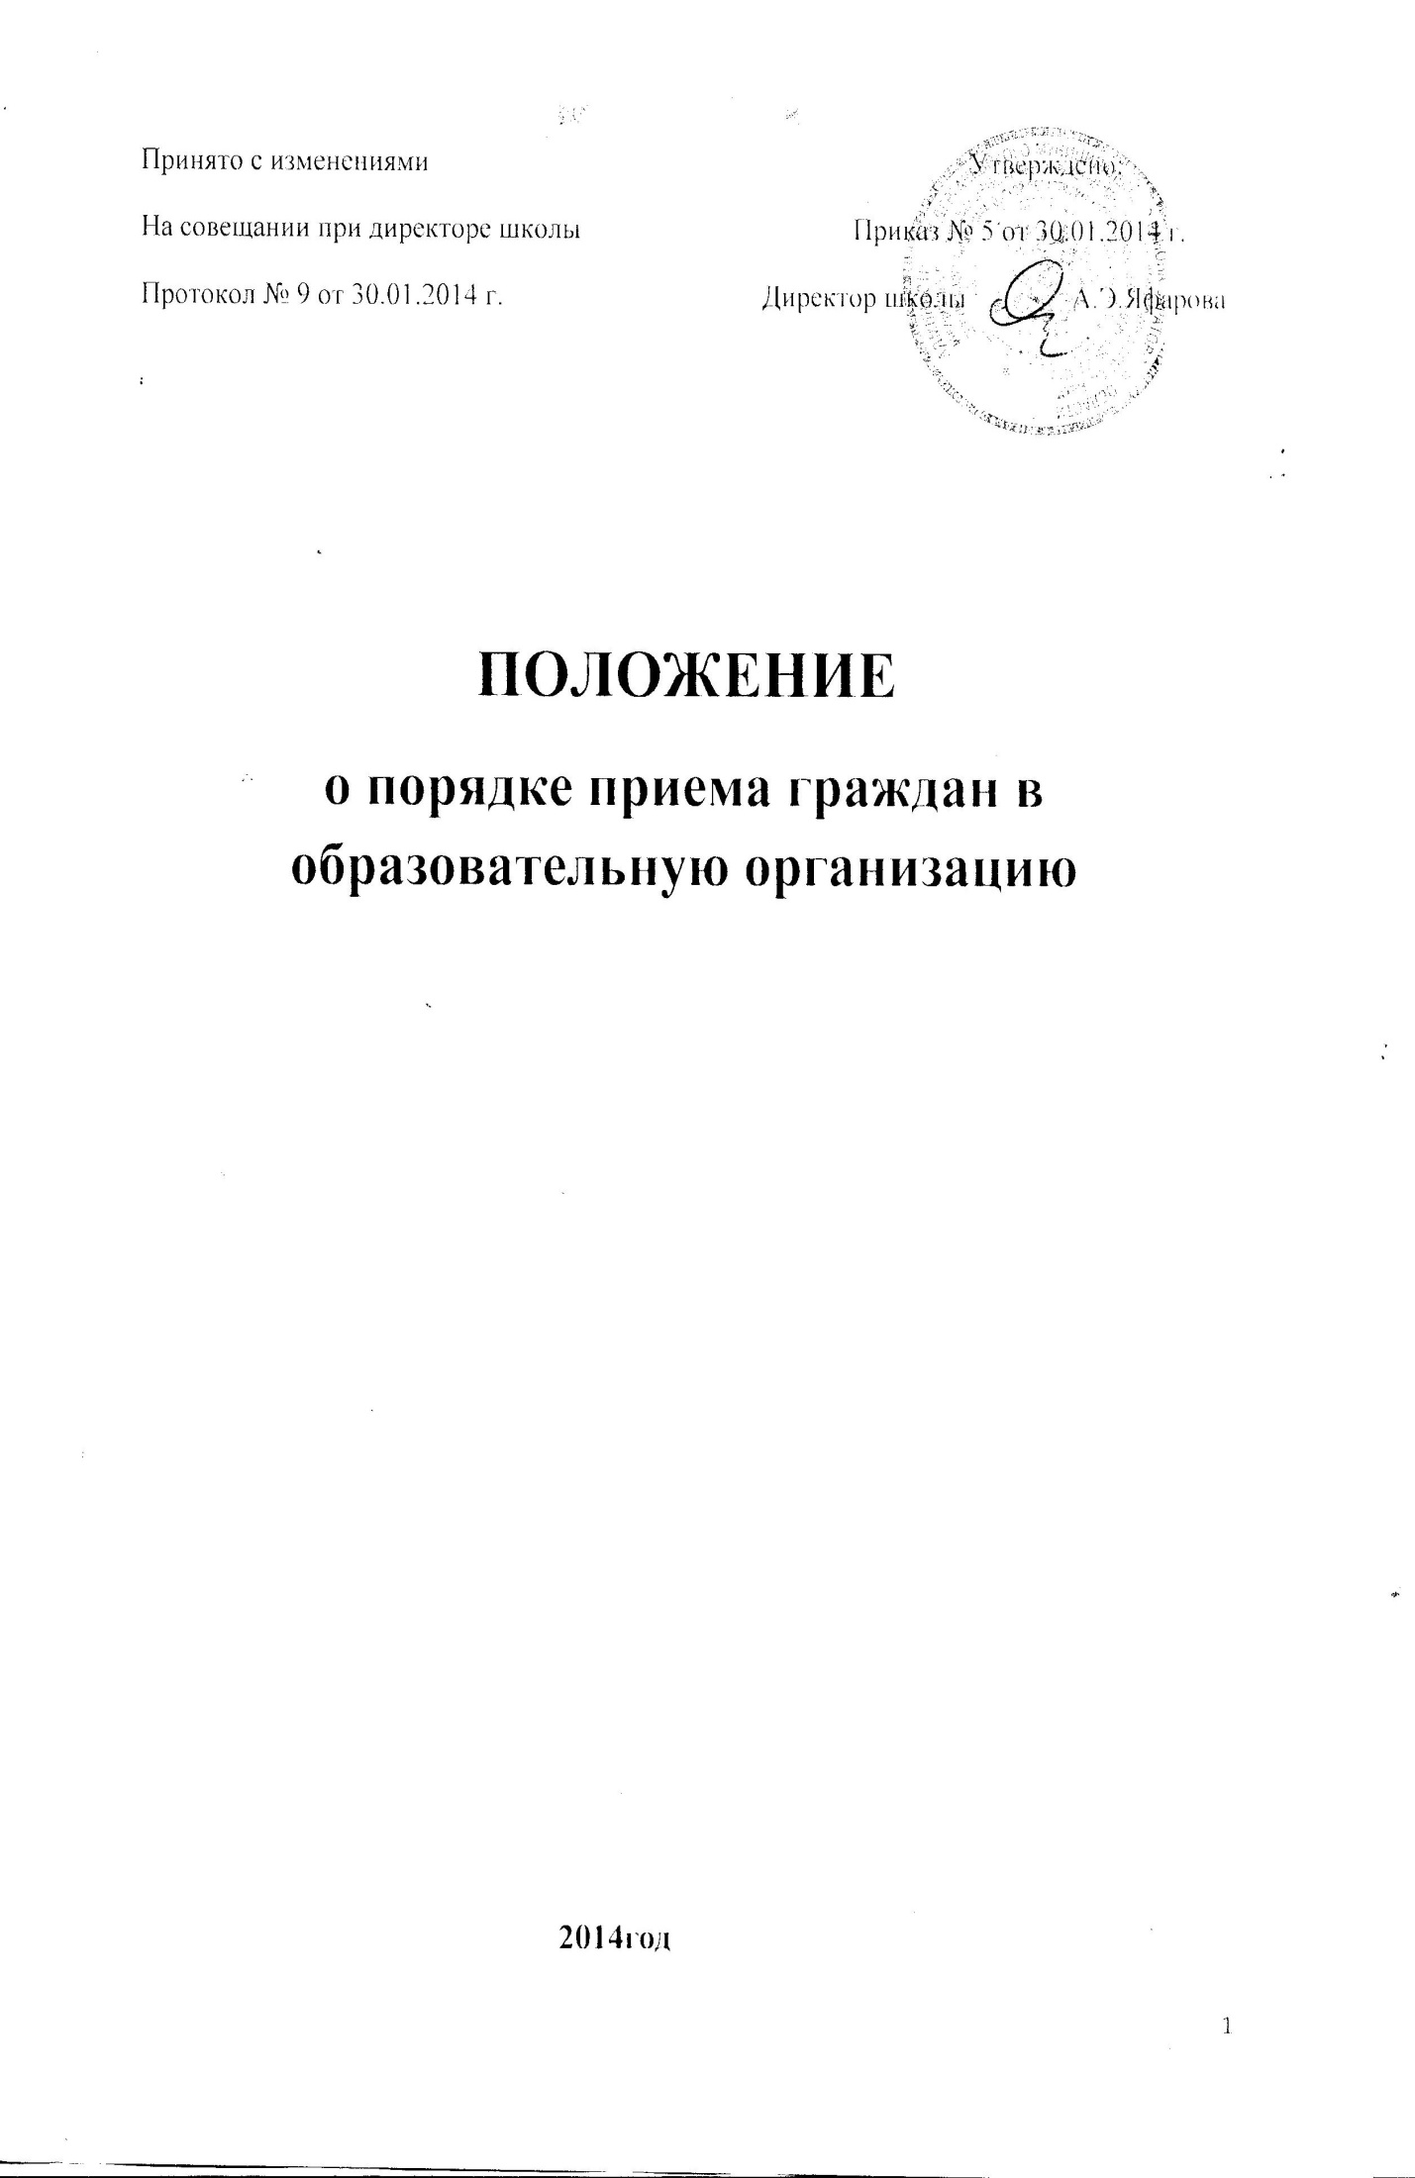
Положение
о порядке приема граждан в образовательную организацию
I. Общие положения
- МКОУ «СОШ с.Сафаровка» является казённым общеобразовательным учреждением, прошедшим государственную аккредитацию.
- МКОУ «СОШ с.Сафаровка» реализует общеобразовательные программы начального общего, основного общего и среднего общего образования на основе федеральных государственных образовательных стандартов и примерных учебных программ, а также курсов и дисциплин, обеспечивающих дополнительную расширенную или углубленную подготовку обучающихся по одному или нескольким предметам.
- Учредитель закрепляет за образовательной организацией МКОУ
«СОШ с.Сафаровка» территорию с.Сафаровка. Учреждение осуществляет учет детей, проживающих на закрепленной территории, подлежащих обязательному обучению и обеспечивает их прием в 1 класс.
- Настоящий порядок приема разработан в соответствии с Федеральным законом «Об Образовании в РФ», приказом МО и науки РФ «Об утверждении порядка приема граждан в общеобразовательные учреждения» от 22.01.2014 года №32 , Уставом ОО.
5. Настоящее Положение о порядке приема граждан в МКОУ « СОШ с.Сафаровка» (далее – образовательная организация), в дальнейшем - «Положение», определяет порядок приема в 1-й и последующие классы образовательной организации для обучения по основным общеобразовательным программам начального общего, основного общего и среднего общего образования.
6. Настоящее Положение являются локальным нормативным актом, регламентирующим деятельность образовательной организации по приему граждан в образовательную организацию.
II. Общий порядок приема граждан в образовательную организацию
2.1. В образовательную организацию принимаются граждане Российской Федерации для обучения по основным общеобразовательным программам начального общего, основного общего и среднего общего образования, имеющие право на получение общего образования (далее – закреплённые лица).
2.2. Для закреплённых лиц, не достигших четырнадцати лет, или находящихся под опекой, местом жительства признается место жительства их законных представителей – родителей, усыновителей или опекунов.
При раздельном проживании родителей место жительства закрепленных лиц устанавливается соглашением родителей, при отсутствии соглашения спор между родителями разрешается судом.
2.3. Прием иностранных граждан и лиц без гражданства, в том числе соотечественников за рубежом, в образовательное учреждение для обучения по основным общеобразовательным программам осуществляется за счет средств соответствующего бюджета бюджетной системы Российской Федерации в соответствии с настоящим Положением и международным договорами Российской Федерации.
2.4. Закрепленным лицам может быть отказано в приеме в образовательную организацию только по причине отсутствия свободных мест в образовательной организации.
В случае отказа в предоставлении места в образовательной организации родители (законные представители) для решения вопроса об устройстве ребенка в другое учреждение обращаются в УО Дергачевского муниципального района.
2.5. Приём всех лиц в МКОУ «СОШ с.Сафаровка» осуществляется без вступительных испытаний (процедур отбора).
2.6. С целью ознакомления родителей (законных представителей) обучающихся с Уставом образовательной организации, лицензией на осуществление образовательной деятельности, со свидетельством о государственной аккредитации организации, распорядительным актом органов местного самоуправления муниципального района о закрепленной территории, издаваемым не позднее 1 февраля текущего года и гарантирующим прием всех закрепленных лиц и соблюдение санитарных норм и правил, другими документами, регламентирующими организацию образовательного процесса, учреждение размещает копии указанных документов в сети Интернет на официальном сайте организации.
2.7. В первый класс принимаются дети, достигшие к 1 сентября учебного года возраста не менее 6 лет 6 месяцев при отсутствии противопоказаний по состоянию здоровья, но не позже достижения ими возраста 8 лет независимо от уровня их подготовки. По заявлению родителей (законных представителей) учредитель образовательной организации вправе разрешить прием детей в образовательную организацию для обучения в более раннем возрасте.
2.8. Прием граждан в образовательную организацию осуществляется по личному заявлению родителей (законных представителей) ребенка при предъявлении оригинала документа, удостоверяющего личность родителя (законного представителя).
2.9. В заявлении родители (законные представители) ребенка указывают следующие сведения о ребенке:
- фамилия, имя, отчество (последнее – при наличии) ребенка;
- дата и место рождения ребёнка;
- фамилия, имя, отчество (последнее – при наличии) родителей (законных представителей) ребенка.
Родители (законные представители) ребенка предъявляют оригинал и ксерокопию свидетельства о рождении ребенка, оригинал и ксерокопию свидетельства о регистрации ребенка по месту жительства на закрепленной территории.
Родители (законные представители) ребенка, являющегося иностранным гражданином или лицом без гражданства, дополнительно предъявляют заверенные в установленном порядке копии документа, подтверждающего родство заявителя (или законность представления прав обучающегося), и документа, подтверждающего право заявителя на пребывание в Российской Федерации.
Иностранные граждане и лица без гражданства, в том числе соотечественники за рубежом, все документы представляют на русском языке или вместе с заверенным в установленном порядке переводом на русский язык.
Заключают договор о предоставлении образования с образовательной организацией.
Копии предъявляемых при приеме документов хранятся в организации на время обучения ребенка.
2.10. Родители (законные представители) детей имеют право по своему усмотрению предъявлять другие документы, в том числе медицинское заключение о состоянии здоровья ребенка.
2.11. При приеме в первый класс в течение учебного года или во второй и последующий классы родители (законные представители) обучающегося дополнительно представляют личное дело обучающегося, выданное образовательной организацией, в котором он обучался ранее.
2.12. При приеме в образовательную организацию на уровень среднего общего образования родители (законные представители) обучающегося дополнительно представляют:
- выданный ему документ государственного образца об основном общем образовании.
2.13. Требование предоставления других документов в качестве основания для приема детей в организацию не допускается.
2.14. Прием заявлений в первый класс образовательной организации для закрепленных лиц начинается не позднее 01 февраля и завершается не позднее 30 июня текущего года.
Зачисление в образовательную организацию оформляется приказом руководителя учреждения в течение 7 рабочих дней после приема документов.
Для детей, не зарегистрированных на закрепленной территории, прием заявлений в 1 класс начинается с 1 июля текущего года до момента заполнения свободных мест, но не позднее 5 сентября текущего года. Организация, закончившая прием в первый класс всех детей, зарегистрированных на закрепленной территории, осуществляет прием детей, не зарегистрированных на закрепленной территории, не ранее 01 августа.
2.15. Факт ознакомления родителей (законных представителей) ребенка, в том числе через информационные системы общего пользования, с лицензией на осуществление образовательной деятельности, свидетельством о государственной аккредитации учреждения, Уставом образовательной организации фиксируется в заявлении о приеме и заверяется личной подписью родителей (законных представителей).
Подписью родителей (законных представителей) обучающегося фиксируется также согласие на обработку их персональных данных и персональных данных ребенка в порядке, установленном законодательством Российской Федерации.
(Статья Федерального закона от 27 июля 2006г. № 152-ФЗ «О персональных данных» (Собрание законодательства РФ, 2006, № 31, ст. 3451; 2010, № 31, ст. 4196; 2011, № 31, ст. 4701).
2.17. Документы, представленные родителями (законными представителями) детей, регистрируются в журнале приема заявлений. После регистрации заявления родителям (законным представителям) детей выдается расписка в получении документов, содержащая информацию о перечне представленных документов. Расписка заверяется подписью заместителя директора по УВР, ответственного за прием документов, и печатью учреждения.
2.18. На каждого ребенка, зачисленного в образовательную организацию, заводится личное дело, в котором хранятся все сданные при приеме и иные документы.

